**TRƯỜNG ĐẠI HỌC SƯ PHẠM KỸ THUẬT THÀNH PHỐ HỒ CHÍ MINH**

**KHOA CÔNG NGHỆ THÔNG TIN**

**----------------**



**BÁO CÁO ĐỒ ÁN**

**Đề tài: Xây dựng phần mềm quản lí cửa hàng thức ăn nhanh**

**Môn học: Hệ quản trị cơ sở dữ liệu (DBMS330284)**

**GVHD: TS. Nguyễn Thành Sơn**

**Nhóm 17**

|  |  |
| --- | --- |
| **Sinh viên thực hiện:** |  |
| **1. Nguyễn Ngọc Phát** | **20110261** |
| **2. Trần Phúc Khánh** | **20110221** |
| **3. Trần Quang Khánh** | **20110660** |
| **4. Văn Mai Thanh Nhật** | **20133076** |

**Thành Phố Hồ Chính Minh – Tháng 12 năm 2022**

Nội dung

1. Giới thiệu chung 5

1.1. Giới thiệu 5

1.2. Yêu cầu về dữ liệu 5

1.3. Yêu cầu về chức năng 6

1.3.1. Đối với nhân viên bán hàng 6

1.3.2. Đối với quản kho 6

1.3.3. Đối với quản lí 6

2. Phân tích và thiết kế cơ sở dữ liệu 7

2.1. Lược đồ đồ ERD 7

2.2. Lược đồ quan hệ 7

2.2.1. Diagram 7

2.2.2. Thiết kế mức logic 7

2.3. Mô tả cấu trúc bảng 8

2.3.1. Bảng Nhân viên 8

2.3.2. Bảng Nhà cung cấp 8

2.3.3. Bảng Nguyên liệu 8

2.3.4. Bảng Sản phẩm 9

2.3.5. Bảng Chế biến 9

2.3.6. Bảng Lịch làm việc 9

2.3.7. Bảng Tham gia lịch làm việc 9

2.3.8. Bảng Mã giảm giá 10

2.3.9. Bảng Đơn hàng mua 10

2.3.10. Bảng Hoàn tất đơn hàng 10

2.3.11. Bảng DoanhThu 10

2.4. Câu lệnh tạo bảng và các ràng buộc cơ bản 11

2.4.1. Tạo đối tượng Nhân viên (Table: NhanVien) 11

2.4.2. Tạo đối tượng Nhà Cung Cấp (Table: NhaCungCap) 11

2.4.3. Tạo đối tượng Nguyên Liệu (Table: NguyenLieu) 11

2.4.4. Tạo đối tượng Sản Phẩm (Table: SanPham) 12

2.4.5. Tạo quan hệ Chế biến (Table: CheBien) 12

2.4.6. Tạo đối tượng Lịch Làm Việc (Table: LichLamViec) 12

2.4.7. Tạo quan hệ Tham gia làm việc (Table: ThamGiaLamViec) 13

2.4.8. Tạo đối tượng Mã Giảm Giá (Table: MaGiamGia) 13

2.4.9. Tạo đối tượng Đơn hàng mua (Table: DonHangMua) 13

2.4.10. Tạo quan hệ Chi tiết đơn hàng (Table: ChiTietDonHang) 14

2.4.11. Tạo quan hệ Doanh Thu (Table: DoanhThu) 14

3. Thiết kế chức năng (viết các thủ tục, hàm của SQL có sử dụng trigger, view) 15

3.1. Store – Procedure 15

3.1.1. Liệt kê thông tin đơn hàng theo sản phẩm 15

3.1.2. Tính Doanh thu theo tháng 15

3.1.3. Tìm kiếm những nhân viên trong 1 khoảng lương nhất định 16

3.2. Trigger 16

3.2.1. Tính lương nhân viên dựa vào chức vụ và loại nhân viên 16

3.2.2. Tính tổng giá trị đơn hàng (chưa kết quả) 17

3.2.3. Tính tổng thu 18

3.2.4. Tính tổng chi 18

3.2.5. Tính tổng tiền lãi 18

3.3. Function 18

3.3.1. Tính tổng số lần đã sử dụng của một mã giảm giá 18

3.3.2. Tính tổng số đơn hàng của một nhân viên 19

3.3.3. Tìm đơn hàng trong một khoảng thời gian 19

3.3.4. Tìm tổng số lượng nhân viên theo chức vụ 20

3.3.5. Tìm tất cả ca làm việc trong 1 ngày 20

3.3.6. Tìm tất cả nhân viên trong 1 ca làm việc của 1 ngày cụ thể 21

3.3.7. Thống kê nhân viên theo giới tính 22

3.4. View 22

3.4.1. View hiển thị sản phẩm đã bán 22

3.4.2. View thống kê nhân viên còn làm việc cho cửa hàng 23

3.4.3. View xem nguyên liệu của mỗi sản phẩm yêu cầu 24

4. Tạo user và phân quyền 24

4.1. Bảng phân quyền 24

4.2. Cài đặt phân quyền 25

5. Tạo giao diện 26

5.1. Form: Đăng nhập 26

5.2. Màn hình chính 26

# Giới thiệu chung

## Giới thiệu

NPK là cửa hàng thức ăn nhanh chuẩn bị đưa vào hoạt động vào tháng 12/2022. Cửa hàng này cần xây dựng một phần mềm quản lí cho cửa hàng

## Yêu cầu về dữ liệu

Phải xây dựng cơ sở dữ liệu cho các đối tượng Nhân viên, Nhà Cung cấp, Nguyên liệu, Sản phẩm, Đơn hàng, Mã giảm giá theo các yêu cầu sau:

* Về nhân viên: phải đảm bảo các thông tin
  + Tên nhân viên
  + Giới tính
  + Loại nhân viên: Làm việc bán thời gian hay toàn thời gian
  + Lương
  + Chức vụ: chức vụ của nhân viên (thu ngân, chế biến, quản kho hay quản lí)
  + Mật khẩu đăng nhập
* Nhà cung cấp nguyên liệu
  + Tên nhà cung cấp
  + Địa chỉ nhà cung cấp
* Sản phẩm:
  + Tên sản phẩm
  + Giá mua: sẽ được tính bằng tổng giá của các nguyên liệu yêu cầu
  + Giá bán: sẽ thay đổi theo mùa vụ
  + Giá bình quân: được tính bằng trung bình giá bán
  + Số lượng đã bán
  + Ngày cập nhật
  + Đơn vị tính
  + Yêu cầu về nguyên liệu
  + Mô tả về sản phẩm
  + Tình trạng hiển thị: sau một khoảng thời gian bán thì sẽ phẩm sẽ không còn bán trong một khoảng thời gian nào đó, khi đó không thể xóa hoàn toàn mà chỉ ẩn đi, phục vụ cho việc tổng kết doanh thu
* Nguyên liệu:
  + Tên nguyên liệu
  + Mã nhà cung cấp nguyên liệu: liên kết với Mã nhà cung cấp ở đối tượng nhà cung cấp
  + Số lượng
  + Đơn giá
  + Tình trạng hiển thị
* Mã giảm giá:
  + Số tiền giảm
  + Sản phẩm áp dụng: liên kết với Mã sản phẩm ở đối tượng sản phẩm
* Đơn hàng:
  + Ngày tạo
  + Nhân viên
  + Các sản phẩm của đơn hàng
  + Tổng tiền
* Lịch làm việc:
  + Ngày làm việc
  + Ca làm việc
  + Nhân viên tham gia vào ca làm
* Doanh thu:
  + Ngày
  + Tổng thu
  + Tổng chi
  + TienLai

## Yêu cầu về chức năng

### Đối với nhân viên bán hàng

* Đăng nhập vào hệ thống: kết hợp với việc chấm công
* Tạo đơn hàng: Sau khi nhân viên thêm sản phẩm vào đơn hàng, hệ thống sẽ kiểm tra số nguyên liệu để chế biến sản phẩm, nếu đủ thì hệ thống sẽ cho phép tạo đơn hàng, nếu không thì hệ thống sẽ thông báo thiếu nguyên liệu và không cho tạo đơn hàng có các sản phẩm tương tự
* Chỉnh sửa đơn hàng: việc chỉnh sửa đơn hàng phải được thực hiện trước khi đơn hàng được xuất ra (commit ở cơ sở dữ liệu)
* Đăng kí ca làm việc: thực hiện trên hệ thống để chọn ca làm việc

### Đối với quản kho

* Đăng nhập vào hệ thống
* Cập nhật nguyên liệu

### Đối với quản lí

* Đăng nhập vào hệ thống
* Chỉnh sửa dữ liệu về lịch làm việc
* Kiểm tra doanh thu: theo ngày, theo tuần, theo tháng
* Chỉnh sửa thông tin mã giảm giá

# Phân tích và thiết kế cơ sở dữ liệu

## Lược đồ đồ ERD

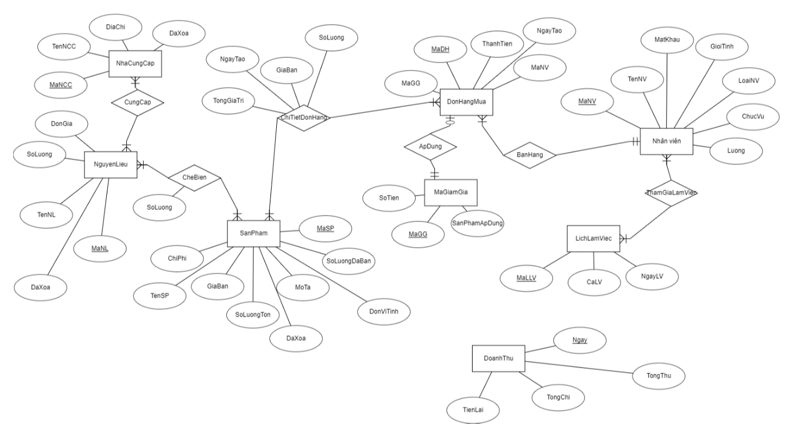

## Lược đồ quan hệ

### Diagram

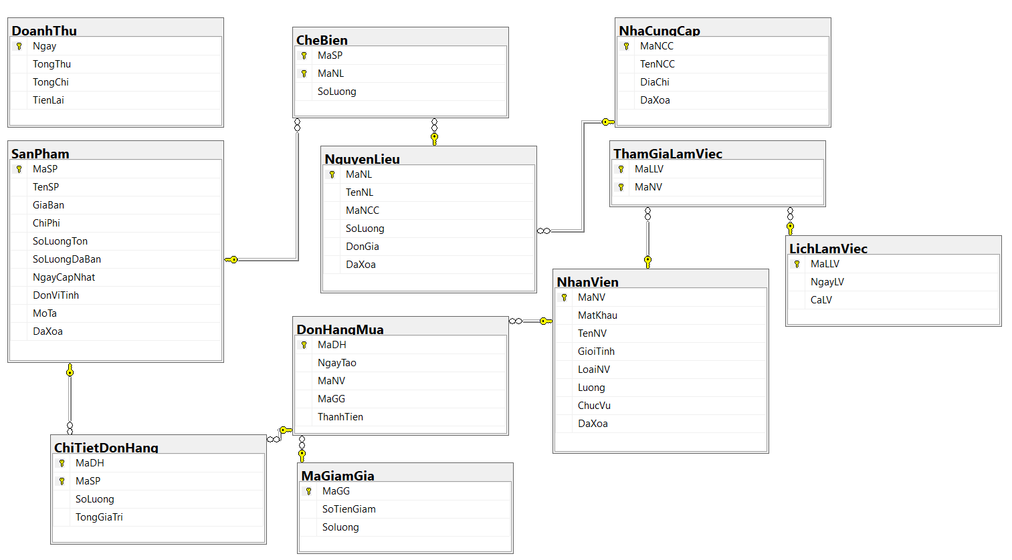

### Thiết kế mức logic

* NhanVien(MaNV, MatKhau,TenNV, GioiTinh, LoaiNV, Luong, ChucVu, DaXoa)
* NhaCungCap(MaNCC, TenNCC, DiaChi, DaXoa)
* NguyenLieu (MaNL,TenNL, *MaNCC*, SoLuong, DonGia, DaXoa)
* SanPham(MaSP, TenSP, ChiPhi, GiaBan, SoLuongTon, SoLuongDaBan, NgayCapNhat, DonViTinh, MoTa, DaXoa)
* CheBien(MaSP,MaNL, SoLuong)
* LichLamViec(MaLLV, NgayLV , CaLV)
* ThamGiaLamViec(MaLLV, MaNV)
* MaGiamGia(MaGG, SoTienGiam, SoLuong)
* DonHangMua(MaDH, NgayTao, MaNV, *MaGG*, ThanhTien)
* ChiTietDonHang(MaDH,MaSP,NgayTao, SoLuong, GiaBanSP, TongGiaTri )
* DoanhThu (Ngay, TongThu, TongChi, TienLai)

## Mô tả cấu trúc bảng

### Bảng Nhân viên

|  |  |  |  |  |
| --- | --- | --- | --- | --- |
| STT | Thuộc tính | Kiểu dữ liệu | Ràng buộc | Mô tả |
| 1 | MaNV | NCHAR(10) | PRIMARY KEY | Khóa chính |
| 2 | MatKhau | CHAR(20) | NOT NULL | Mật khẩu để truy cập phần mềm |
| 3 | TenNNV | NVARCHAR(50) | NOT NULL | Tên nhân viên |
| 4 | GioiTinh | TINYINT | NOT NULL | Giới tính |
| 5 | LoaiNV | TINYINT | NOT NULL | Loại nhân viên (0: fulltime hoặc 1: parttime) |
| 6 | Luong | INT | NULL, lớn hơn không và chia hết cho 1000 | Lương nhân viên (hệ thống tự tính) |
| 7 | ChucVu | TININT | NOT NULL | Chức vụ của nhân viên |
| 8 | DaXoa | BIT | NOT NULL | Tình trạng |

### Bảng Nhà cung cấp

|  |  |  |  |  |
| --- | --- | --- | --- | --- |
| STT | Thuộc tính | Kiểu dữ liệu | Ràng buộc | Mô tả |
| 1 | MaNCC | NCHAR(10) | PRIMARY KEY | Khóa chính |
| 2 | TenNCC | NVARCHAR (50) | NOT NULL | Tên nhà cung cấp |
| 3 | DiaChi | NVARCHAR(50) | NOT NULL | Địa chỉ của nhà cung cấp |
| 4 | DaXoa | BIT | NOT NULL | Tình trạng |

### Bảng Nguyên liệu

|  |  |  |  |  |
| --- | --- | --- | --- | --- |
| STT | Thuộc tính | Kiểu dữ liệu | Ràng buộc | Mô tả |
| 1 | MaNL | NCHAR(10) | PRIMARY KEY | Khóa chính |
| 2 | TenNL | NVARCHAR (50) | NOT NULL | Tên nguyên liệu |
| 3 | MaNCC | NCHAR(10) | NOT NULL | Mã nhà cung cấp nguyên liệu |
| 4 | SoLuong | INT | NOT NULL, lớn hơn không | Số lượng nguyên liệu |
| 5 | DonGia | INT | NOT NULL, lớn hơn không và chia hết cho 1000 | Đơn giá nhập nguyên liệu |
| 6 | DaXoa | BIT | NOT NULL | Tình trạng |

### Bảng Sản phẩm

|  |  |  |  |  |
| --- | --- | --- | --- | --- |
| STT | Thuộc tính | Kiểu dữ liệu | Ràng buộc | Mô tả |
| 1 | MaSP | NCHAR(10) | PRIMARY KEY | Khóa chính |
| 2 | TenSP | NVARCHAR (50) | NOT NULL | Tên sản phẩm |
| 3 | GiaBan | INT | NOT NULL, lớn hơn 0 và chia hết cho 1000 | Giá bán của sản phẩm |
| 4 | ChiPhi | INT | NOT NULL, lớn hơn 0, chia hết cho 1000 và nhỏ hơn GiaBan | Chi phí tạo ra sản phẩm |
| 5 | SoLuongTon | INT | NOT NULL, lớn hơn hoặc bằng 0 | Số lượng sản phẩm còn lại |
| 6 | SoLuongDaBan | INT | NOT NULL, lớn hơn hoặc bằng 0 | Số lượng sản phẩm đã bán |
| 7 | NgayCapNhat | DATETIME | NOT NULL | Ngày cập nhật |
| 8 | DonViTinh | NVARCHAR(20) | NOT NULL | Đơn vị tính |
| 9 | MoTa | NVARCHAR(50) | NOT NULL | Mô tả sản phẩm |
| 10 | DaXoa | BIT | NOT NULL | Tình trạng |

### Bảng Chế biến

|  |  |  |  |  |
| --- | --- | --- | --- | --- |
| STT | Thuộc tính | Kiểu dữ liệu | Ràng buộc | Mô tả |
| 1 | MaSP | NCHAR(10) | Foreign key | Khóa ngoại tham chiếu tới bảng Sản phẩm |
| 2 | MaNL | NCHAR(10) | Foreign key | Khóa ngoại tham chiếu tới bảng Nguyên Liệu |
| 3 | SoLuong | INT | NOT NULL, lớn hơn hoặc bằng 0 | Giá bán của sản phẩm |

### Bảng Lịch làm việc

|  |  |  |  |  |
| --- | --- | --- | --- | --- |
| STT | Thuộc tính | Kiểu dữ liệu | Ràng buộc | Mô tả |
| 1 | MaLVV | NCHAR(10) | Primary key | Khóa chính |
| 2 | NgayLV | Datetime | Not null | Ngày làm việc |
| 3 | CaLV | TINYINT | NOT NULL | Ca làm việc |

### Bảng Tham gia lịch làm việc

|  |  |  |  |  |
| --- | --- | --- | --- | --- |
| STT | Thuộc tính | Kiểu dữ liệu | Ràng buộc | Mô tả |
| 1 | MaLLV | NCHAR(10) | Foreign key | Khóa ngoại tham chiếu bảng Lịch Làm Việc |
| 2 | MaNV | NCHAR(10) | Foreign key | Khóa ngoại tham chiếu tới bảng Nhân viên |

### Bảng Mã giảm giá

|  |  |  |  |  |
| --- | --- | --- | --- | --- |
| STT | Thuộc tính | Kiểu dữ liệu | Ràng buộc | Mô tả |
| 1 | MaGG | NCHAR(10) | Primary key | Khóa chính |
| 2 | SoLuong | INT | Not null, lớn hơn hoặc bằng 0 | Số lượng mã giảm giá |
| 3 | SoTienGiam | INT | NOT NULL, lớn hơn 0 và chia hết cho 1000 | Số tiền giảm |

### Bảng Đơn hàng mua

|  |  |  |  |  |
| --- | --- | --- | --- | --- |
| STT | Thuộc tính | Kiểu dữ liệu | Ràng buộc | Mô tả |
| 1 | MaDH | NCHAR(10) | Primary key | Khóa chính |
| 2 | NgayTao | DATETIME | Not null, lớn hơn hoặc bằng 0 | Ngày tạo đơn hàng |
| 3 | MaNV | NCHAR(10) | FOREIGN KEY | Mã nhân viên bán tạo đơn hàng |
| 4 | MaGG | NCHAR(10) | FOREIGN KEY, null | Mã giảm giá được áp dụng |
| 5 | TongGiaTri | INT | NOT NULL, hệ thống tự cập nhật | Tổng thanh toán của đơn hàng |

### Bảng Hoàn tất đơn hàng

|  |  |  |  |  |
| --- | --- | --- | --- | --- |
| STT | Thuộc tính | Kiểu dữ liệu | Ràng buộc | Mô tả |
| 1 | MaDH | NCHAR(10) | Foreign key | Khóa ngoại tham chiếu bảng Đơn hàng |
| 2 | NgaySP | NCHAR(10) | Foreign key | Khóa ngoại tham chiếu bảng Sản phẩm |
| 3 | SoLuong | int | not null | Số lượng sản phẩm |
| 4 | TongGiaTri | INT | NOT NULL, hệ thống tự cập nhật | Tổng giá trị của sản phẩm (số lượng * giá sản phẩm) |

### Bảng DoanhThu

|  |  |  |  |  |
| --- | --- | --- | --- | --- |
| STT | Thuộc tính | Kiểu dữ liệu | Ràng buộc | Mô tả |
| 1 | Ngay | DATETIME | Primary key | Khóa chính |
| 2 | TongThu | int |  | Tổng tiền thu |
| 3 | TongChi | int |  | Tổng tiền chi |
| 4 | TienLai | INT |  | Tổng tiền lãi |

## Câu lệnh tạo bảng và các ràng buộc cơ bản

### Tạo đối tượng Nhân viên (Table: NhanVien)

|  |
| --- |
| -- Create a new table called '[NhanVien]' in schema '[dbo]'  -- Drop the table if it already exists  IF OBJECT_ID('[dbo].[NhanVien]', 'U') IS NOT NULL  DROP TABLE [dbo].[NhanVien];  CREATE TABLE [dbo].[NhanVien]  (      [MaNV] NCHAR(10) NOT NULL, -- Primary Key column      [MatKhau] CHAR(20) NOT NULL,      [TenNV] NVARCHAR(50) NOT NULL,      [GioiTinh] TINYINT NOT NULL,      [LoaiNV] TINYINT NOT NULL, -- 0: part-time or 1: full-time      [Luong] INT,      [ChucVu] TINYINT NOT NULL, -- 1: quản lý; 2: nhân viên; 3: pha chế; 4: chăm sóc khách hàng      [DaXoa] BIT NOT NULL DEFAULT 0,      CONSTRAINT PK_NhanVien PRIMARY KEY (MaNV),      CONSTRAINT Check_Luong CHECK (Luong > 0 AND Luong % 1000 = 0)  ); |

### Tạo đối tượng Nhà Cung Cấp (Table: NhaCungCap)

|  |
| --- |
| IF OBJECT_ID('[dbo].[NhaCungCap]', 'U') IS NOT NULL  DROP TABLE [dbo].[NhaCungCap]  CREATE TABLE [dbo].[NhaCungCap]  (      [MaNCC] NCHAR(10) NOT NULL, -- Primary Key column      [TenNCC] NVARCHAR(50) NOT NULL,      [DiaChi] NVARCHAR(50) NOT NULL,      [DaXoa] BIT NOT NULL,      CONSTRAINT PK_NhaCungCap PRIMARY KEY (MaNCC)  );  GO |

### Tạo đối tượng Nguyên Liệu (Table: NguyenLieu)

|  |
| --- |
| IF OBJECT_ID('[dbo].[NguyenLieu]', 'U') IS NOT NULL  DROP TABLE [dbo].[NguyenLieu]  CREATE TABLE [dbo].[NguyenLieu]  (      [MaNL] NCHAR(10) NOT NULL, -- Primary Key column      [TenNL] NVARCHAR(50) NOT NULL,      [MaNCC] NCHAR(10) ,      [SoLuong] INT NOT NULL ,      [DonGia] INT NOT NULL ,      [DaXoa] BIT NOT NULL,      CONSTRAINT PK_NguyenLieu PRIMARY KEY (MaNL),      CONSTRAINT Check_SL_DG CHECK (SoLuong > 0 AND DonGia > 0 AND DonGia % 1000 = 0),      CONSTRAINT FK_MaNCC FOREIGN KEY (MaNCC) REFERENCES NhaCungCap(MaNCC) -- Foreign key  );  GO |

### Tạo đối tượng Sản Phẩm (Table: SanPham)

|  |
| --- |
| IF OBJECT_ID('[dbo].[SanPham]', 'U') IS NOT NULL  DROP TABLE [dbo].[SanPham]  CREATE TABLE [dbo].[SanPham]  (      [MaSP] NCHAR(10) NOT NULL, -- Primary Key column      [TenSP] NVARCHAR(50) NOT NULL,      [GiaBan] INT NOT NULL ,      [ChiPhi] INT NOT NULL ,      [SoLuongTon] INT NOT NULL ,      [SoLuongDaBan] INT NOT NULL ,      [NgayCapNhat] DATETIME NOT NULL,      [DonViTinh] NVARCHAR(20) NOT NULL,      [MoTa] NVARCHAR(50),      [DaXoa] BIT NOT NULL,      CONSTRAINT PK_SanPham PRIMARY KEY (MaSP),      CONSTRAINT Check_GiaBan CHECK (GiaBan > 0 AND GiaBan % 1000 = 0),      CONSTRAINT Check_ChiPhi CHECK (ChiPhi > 0 AND ChiPhi % 1000 = 0 AND ChiPhi < GiaBan),      CONSTRAINT Check_SoLuong CHECK (SoLuongTon >= 0 AND SoLuongDaBan >= 0)  );  GO |

### Tạo quan hệ Chế biến (Table: CheBien)

|  |
| --- |
| IF OBJECT_ID('[dbo].[CheBien]', 'U') IS NOT NULL  DROP TABLE [dbo].[CheBien]  CREATE TABLE [dbo].[CheBien]  (      [MaSP] NCHAR(10), -- Foreign key      [MaNL] NCHAR(10), -- Foreign key      [SoLuong] INT NOT NULL,      CONSTRAINT FK_MaSP FOREIGN KEY (MaSP) REFERENCES SanPham(MaSP), -- Foreign key      CONSTRAINT FK_MaNL FOREIGN KEY (MaNL) REFERENCES NguyenLieu(MaNL), -- Foreign key      CONSTRAINT PK_CheBien PRIMARY KEY(MaSP, MaNL), -- Primary Key      CONSTRAINT Check_SL CHECK (SoLuong > 0)  );  GO |

### Tạo đối tượng Lịch Làm Việc (Table: LichLamViec)

|  |
| --- |
| IF OBJECT_ID('[dbo].[LichLamViec]', 'U') IS NOT NULL  DROP TABLE [dbo].[LichLamViec]  CREATE TABLE [dbo].[LichLamViec]  (      [MaLLV] NCHAR(10) NOT NULL , -- Primary Key column      [NgayLV] DATETIME NOT NULL,      [CaLV] TINYINT NOT NULL, -- 1,2,3 or 4      CONSTRAINT PK_LLV PRIMARY KEY (MaLLV)  );  GO |

### Tạo quan hệ Tham gia làm việc (Table: ThamGiaLamViec)

|  |
| --- |
| IF OBJECT_ID('[dbo].[ThamGiaLamViec]', 'U') IS NOT NULL  DROP TABLE [dbo].[ThamGiaLamViec]  CREATE TABLE [dbo].[ThamGiaLamViec]  (      [MaLLV] NCHAR(10) , -- Foreign key      [MaNV] NCHAR(10), -- Foreign key      CONSTRAINT FK_MaLLV FOREIGN KEY (MaLLV) REFERENCES LichLamViec(MaLLV), -- Foreign key      CONSTRAINT FK_MaNV FOREIGN KEY (MaNV) REFERENCES NhanVien(MaNV), -- Foreign key      CONSTRAINT PK_TGLV PRIMARY KEY (MaLLV, MaNV) -- Primary Key  );  GO |

### Tạo đối tượng Mã Giảm Giá (Table: MaGiamGia)

|  |
| --- |
| IF OBJECT_ID('[dbo].[MaGiamGia]', 'U') IS NOT NULL  DROP TABLE [dbo].[MaGiamGia]  CREATE TABLE [dbo].[MaGiamGia]  (      [MaGG] NCHAR(10) NOT NULL, -- Primary Key column      [SoTienGiam]  INT NOT NULL CHECK (SoTienGiam > 0),      [Soluong] INT NOT NULL,      CONSTRAINT PK_MaGG PRIMARY KEY (MaGG),      CONSTRAINT Check_SoTien CHECK (SoTienGiam > 0 AND SoTienGiam % 1000 = 0),      CONSTRAINT Check_SLMGG CHECK (SoLuong >= 0)  );  GO |

### Tạo đối tượng Đơn hàng mua (Table: DonHangMua)

|  |
| --- |
| IF OBJECT_ID('[dbo].[DonHangMua]', 'U') IS NOT NULL  DROP TABLE [dbo].[DonHangMua]  CREATE TABLE [dbo].[DonHangMua]  (      [MaDH] NCHAR(10) NOT NULL , -- Primary Key column      [NgayTao] DATETIME NOT NULL,      [MaNV] NCHAR(10) , -- Foreign key      [MaGG] NCHAR(10) , -- Foreign key      [TongGiaTri]  INT NOT NULL CHECK (TongGiaTri > 0)      CONSTRAINT PK_DonHangMua PRIMARY KEY (MaDH),      CONSTRAINT Check_TongGiaTri CHECK (TongGiaTri > 0),      CONSTRAINT FK_MaNVDonHang FOREIGN KEY (MaNV) REFERENCES NhanVien(MaNV),-- Foreign key      CONSTRAINT FK_MaGG FOREIGN KEY (MaGG) REFERENCES MaGiamGia(MaGG) -- Foreign key  );  GO |

### Tạo quan hệ Chi tiết đơn hàng (Table: ChiTietDonHang)

|  |
| --- |
| IF OBJECT_ID('[dbo].[ChiTietDonHang]', 'U') IS NOT NULL  DROP TABLE [dbo].[ChiTietDonHang]  CREATE TABLE [dbo].[ChiTietDonHang]  (      [MaDH] NCHAR(10) ,      [MaSP] NCHAR(10) ,      [SoLuong] INT NOT NULL,      [GiaBanSP] INT NOT NULL ,      [ThanhTien] INT NOT NULL ,      [NgayTao]   DATETIME   NULL,      CONSTRAINT FK_MaDH FOREIGN KEY (MaDH) REFERENCES DonHangMua(MaDH),      CONSTRAINT FK_MaSPDonHang FOREIGN KEY (MaSP) REFERENCES SanPham(MaSP),      CONSTRAINT PK_ChiTietDH PRIMARY KEY(MaDH, MaSP), -- Primary Key      CONSTRAINT Check_GiaBanSP CHECK (GiaBanSP > 0 AND GiaBanSP % 1000 =0), -- Foreign key      CONSTRAINT Check_ThanhTien CHECK (ThanhTien > 0 AND ThanhTien % 1000 =0) -- Foreign key  );  GO |

### Tạo quan hệ Doanh Thu (Table: DoanhThu)

|  |
| --- |
| IF OBJECT_ID('[dbo].[DoanhThu]', 'U') IS NOT NULL      DROP TABLE [dbo].[DoanhThu];  CREATE TABLE [dbo].[DoanhThu]  (      [Ngay] DATE , -- Primary Key column      [TongThu] INT,      [TongChi] INT,      [TienLai] INT,      CONSTRAINT PK_DoanhThu          PRIMARY KEY (Ngay)  ); |

# Thiết kế chức năng (viết các thủ tục, hàm của SQL có sử dụng trigger, view)

## Store – Procedure

### Liệt kê thông tin đơn hàng theo sản phẩm

Cài đặt

|  |
| --- |
| CREATE PROC sp_ThongTinDonHangTheoSanPham  @maSanPham nvarchar(50)  AS      SELECT *      FROM ChiTietDonHang      Where ChiTietDonHang.MaSP = @maSanPham  GO |

Kết quả

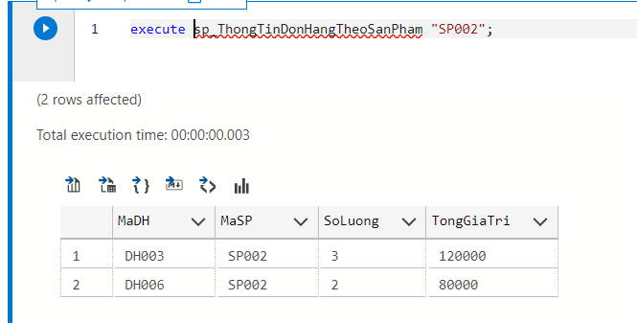

### Tính Doanh thu theo tháng

Cài đặt

|  |
| --- |
| CREATE PROC sp_DoanhThuNgayTheoThang  @thang int  AS      SELECT *      FROM DoanhThu      Where MONTH(DoanhThu.Ngay) = @thang |

Kết quả

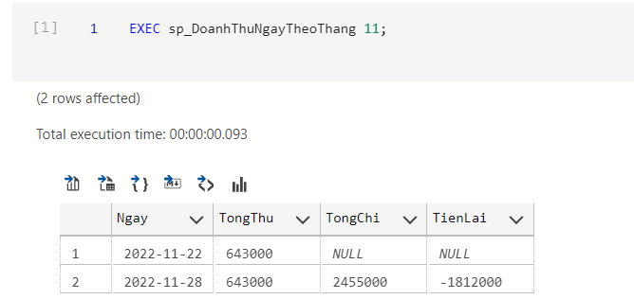

### Tìm kiếm những nhân viên trong 1 khoảng lương nhất định

Cài đặt

|  |
| --- |
| CREATE PROCEDURE dbo.sp_DanhSach_NhanVienVoiLuong      @min  int  = 0,      @max  int  = 0  AS  BEGIN      -- body of the stored procedure      -- Select rows from a Table or View '[NhanVien]' in schema '[dbo]'      SELECT * FROM [dbo].[NhanVien]      WHERE Luong >= @min AND Luong <= @max  END |

Kết quả

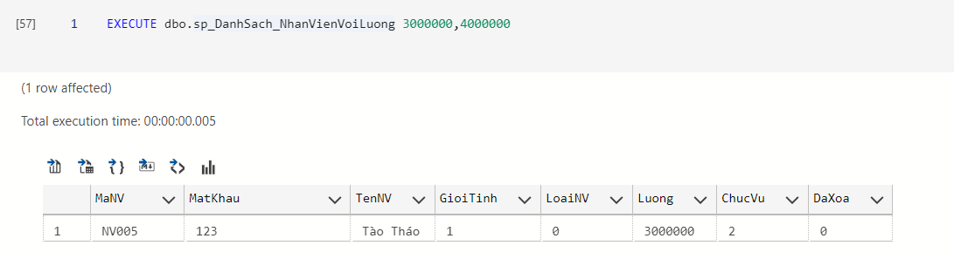

## Trigger

### Tính lương nhân viên dựa vào chức vụ và loại nhân viên

|  |
| --- |
| CREATE TRIGGER tg_LuongNV ON  [dbo].[NhanVien]      AFTER INSERT AS      BEGIN      DECLARE @manv NCHAR(10), @luong int, @loainv TINYINT, @chucvu TINYINT;      SELECT @manv = ne.MaNV, @loainv = ne.LoaiNV, @chucvu = ne.ChucVu          FROM inserted ne;        IF (@loainv = 1 AND @chucvu = 1)      UPDATE dbo.NhanVien SET Luong = 8000000 WHERE MaNV = @manv;      IF (@loainv = 0 AND @chucvu = 1)      UPDATE dbo.NhanVien SET Luong = 6000000 WHERE MaNV = @manv;      IF (@loainv = 1 AND @chucvu = 2)      UPDATE dbo.NhanVien SET Luong = 5000000 WHERE MaNV = @manv;      IF (@loainv = 0 AND @chucvu = 2)      UPDATE dbo.NhanVien SET Luong = 3000000 WHERE MaNV = @manv;      END |

Kết quả

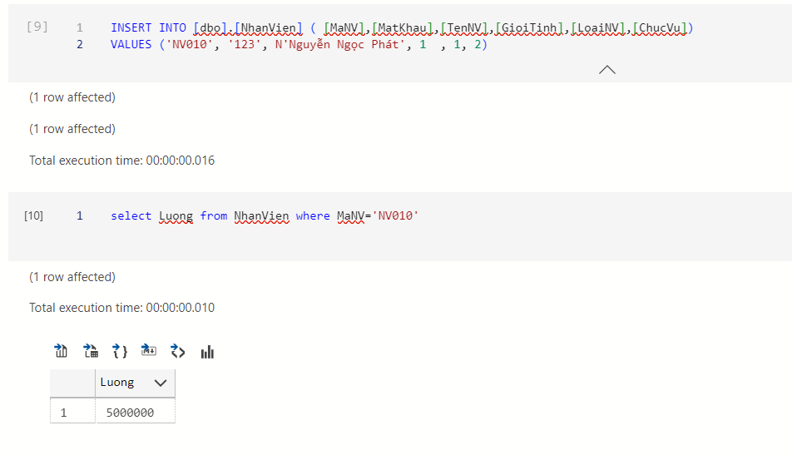

### Tính tổng giá trị đơn hàng (chưa kết quả)

Cài đặt

|  |
| --- |
| CREATE TRIGGER tg_TongGiaTriCTDH ON  [dbo].[ChiTietDonHang]      AFTER INSERT AS      BEGIN      DECLARE @masp NCHAR(10), @madh NCHAR(10);      SELECT @masp = ne.MaSP, @madh = ne.MaDH FROM inserted ne;      UPDATE dbo.ChiTietDonHang      SET TongGiaTri = (SELECT GiaBan FROM dbo.SanPham WHERE MaSP = @masp)*SoLuong      WHERE MaDH = @madh AND  MaSP = @masp;      DECLARE @magg NCHAR(10);      SELECT @magg = DonHangMua.MaGG FROM dbo.DonHangMua WHERE MaDH = @madh;      UPDATE dbo.DonHangMua      SET ThanhTien = (SELECT SUM(TongGiaTri) FROM dbo.ChiTietDonHang WHERE MaDH = @madh) - ISNULL((SELECT  SoTienGiam FROM dbo.MaGiamGia WHERE MaGG = @magg),0)      WHERE MaDH = @madh;      END |

Kết quả

### Tính tổng thu

|  |
| --- |
| CREATE TRIGGER tg_TongThuDT ON  [dbo].[DonHangMua]      AFTER INSERT, UPDATE  AS      BEGIN      DECLARE @ngay DATETIME, @tongthu INT;      SELECT @ngay = ne.NgayTao FROM inserted ne;      SELECT @tongthu = SUM(ThanhTien) FROM dbo.DonHangMua WHERE NgayTao = @ngay      IF EXISTS(SELECT Ngay FROM dbo.DoanhThu WHERE Ngay = @ngay)          UPDATE dbo.DoanhThu SET TongThu = @tongthu      ELSE INSERT dbo.DoanhThu (Ngay, TongThu)      VALUES (@ngay, @tongthu)      END |

### Tính tổng chi

|  |
| --- |
| CREATE TRIGGER tg_TongChiDT ON  [dbo].[NguyenLieu]      AFTER INSERT, UPDATE  AS      BEGIN      DECLARE @tongchi INT;      SELECT @tongchi = SUM(Inserted.DonGia) FROM Inserted      IF EXISTS(SELECT Ngay FROM dbo.DoanhThu WHERE Ngay = GETDATE())          UPDATE dbo.DoanhThu SET TongChi = @tongchi      ELSE INSERT dbo.DoanhThu (Ngay, TongChi)      VALUES (GETDATE(), @tongchi)      END |

### Tính tổng tiền lãi

|  |
| --- |
| CREATE TRIGGER tg_TienLaiDT ON  [dbo].[DoanhThu]      AFTER INSERT, UPDATE  AS      BEGIN      UPDATE dbo.DoanhThu SET TienLai = TongThu - TongChi      END |

Kết quả

## Function

### Tính tổng số lần đã sử dụng của một mã giảm giá

Cài đặt

|  |
| --- |
| CREATE FUNCTION sf_TongSoMaGiamGia(@maGiamGia nvarchar(10))  RETURNS int  AS  BEGIN      RETURN          (SELECT COUNT(*)          FROM DonHangMua          WHERE MaGG = @maGiamGia)  END |

Kết quả

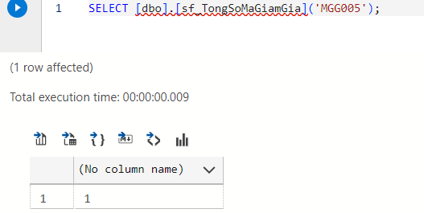

### Tính tổng số đơn hàng của một nhân viên

Cài đặt

|  |
| --- |
| CREATE FUNCTION sf_SoDonCuaNhanVien(@maNhanVien nvarchar(10))  RETURNS int  AS  BEGIN      RETURN          (SEleCT COUNT(*)          FROM DonHangMua          WHERE MaNV = @maNhanvien)  END |

Kết quả

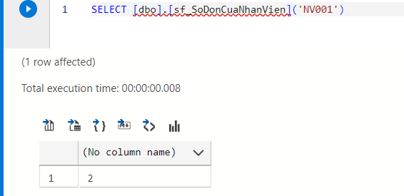

### Tìm đơn hàng trong một khoảng thời gian

Cài đặt

|  |
| --- |
| CREATE FUNCTION sf_ThongTinDonHang(@ngayBatDau DATE, @ngayKetThuc DATE)  Returns TABLE  AS      RETURN          (SELECT *          FROM DonHangMua          WHERE NgayTao BETWEEN @ngayBatDau AND @ngayKetThuc) |

Kết quả

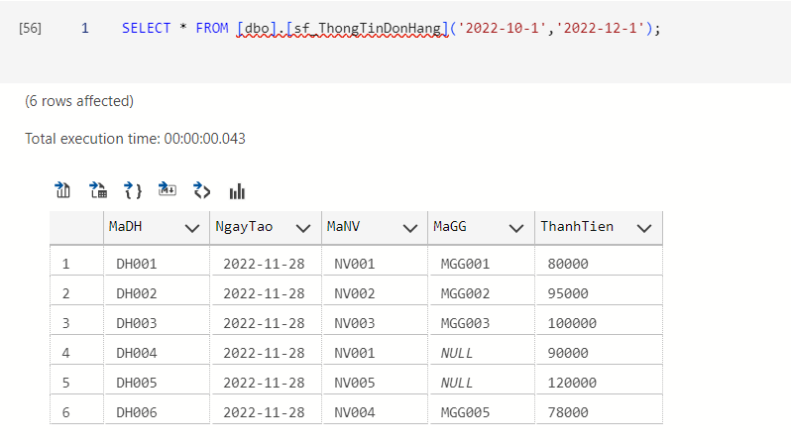

### Tìm tổng số lượng nhân viên theo chức vụ

Cài đặt

|  |
| --- |
| CREATE FUNCTION sf_TongLuong_ChucVu(@chucvu INT)  RETURNS INT  AS  BEGIN      DECLARE @tongluong int      SELECT @tongluong = AVG(Luong) FROM NhanVien WHERE ChucVu = @chucvu      RETURN @tongluong  END |

Kết quả

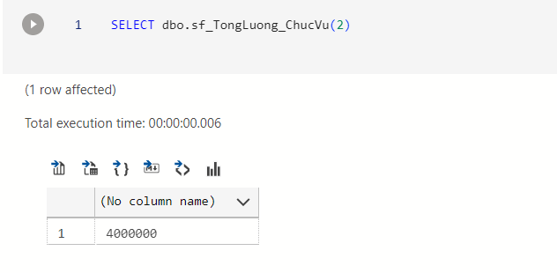

### Tìm tất cả ca làm việc trong 1 ngày

Cài đặt

|  |
| --- |
| CREATE FUNCTION sf_DanhSach_LLVTrongNgay(@ngay date)  RETURNS TABLE  AS RETURN (SELECT * FROM LichLamViec WHERE NgayLV = @ngay) |

Kết quả

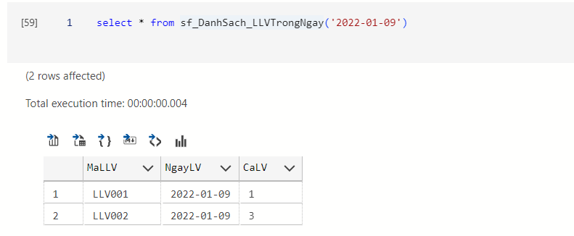

### Tìm tất cả nhân viên trong 1 ca làm việc của 1 ngày cụ thể

Cài đặt

|  |
| --- |
| CREATE FUNCTION sf_DanhSach_LamViecNgayCa(@ngay date, @ca int)  RETURNS @table TABLE (MaNV nchar(10) null, TenNV nvarchar(50) null, NgayLV date null, Ca int null )  AS  BEGIN      insert into @table(MaNV,TenNV)   select NhanVien.MaNV, NhanVien.TenNV                                      from NhanVien inner join ThamGiaLamViec                                      on NhanVien.MaNV = ThamGiaLamViec.MaNV                                      where ThamGiaLamViec.MaLLV in (select MaLLV                                                                      from LichLamViec                                                                      where NgayLV = @ngay and CaLV = @ca);      UPDATE @table SET NgayLV = @ngay;      UPDATE @table SET Ca = @ca;      return  END |

Kết quả

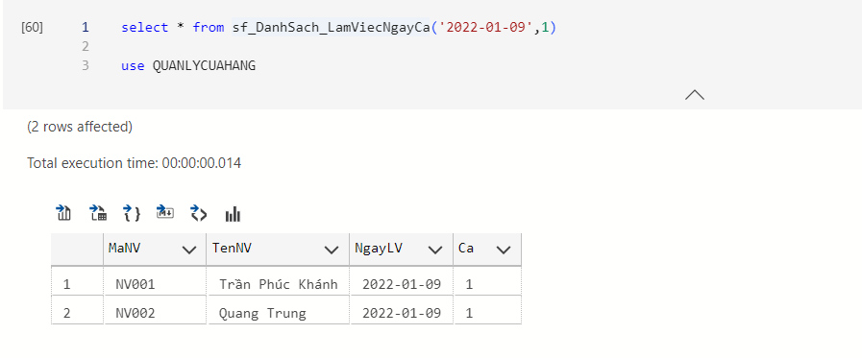

### Thống kê nhân viên theo giới tính

Cài đặt

|  |
| --- |
| CREATE FUNCTION sf_nv_LocNhanVienTheoGioiTinh(@gioiTinh tinyint)  RETURNS table  as  return(  select* from NhanVien where GioiTinh=@gioiTinh  ) |

Kết quả

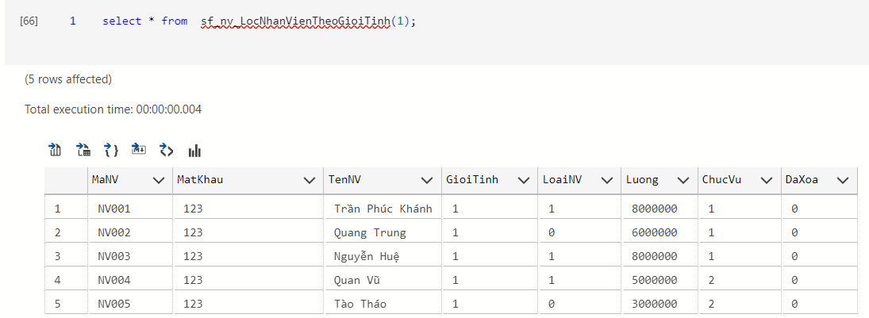

## View

### View hiển thị sản phẩm đã bán

Cài đặt

|  |
| --- |
| create view SP_Da_Ban  as      select hd.MaSP, sp.TenSP, sp.GiaBan      from [dbo].ChiTietDonHang as hd, [dbo].SanPham as sp      where hd.MaSP = sp.MaSP |

Kết quả

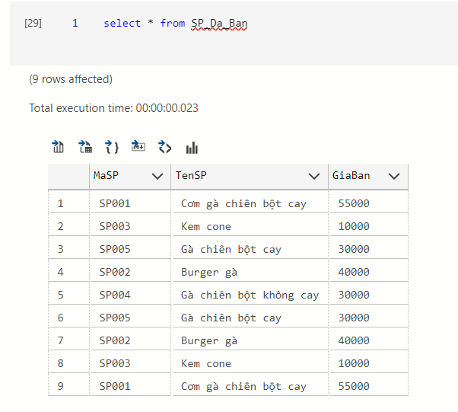

### View thống kê nhân viên còn làm việc cho cửa hàng

Cài đặt

|  |
| --- |
| create view NhanVienHienTai  as select MaNV, TenNV, GioiTinh, LoaiNV, Luong,ChucVu  from NhanVien  where DaXoa=0 |

Kết quả

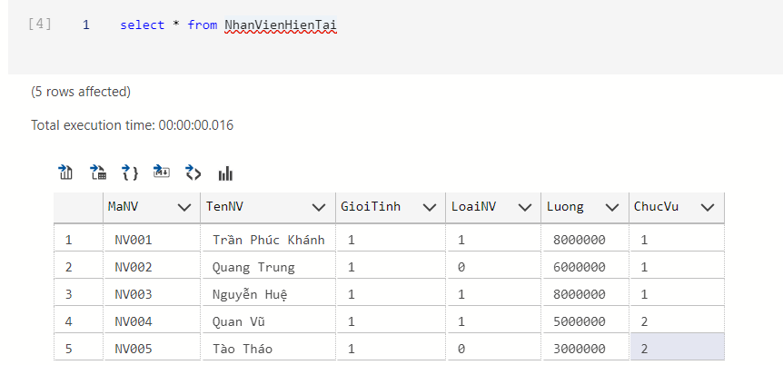

### View xem nguyên liệu của mỗi sản phẩm yêu cầu

Cài đặt

|  |
| --- |
| create view NguyenLieuCuaSanPham  as  select SP.MaSP, SP.TenSP, NL.MaNL, NL.TenNL, CB.SoLuong  from NguyenLieu as NL, CheBien as CB, SanPham as SP  where SP.MaSP = CB.MaSP and CB.MaNL = NL.MaNL |

Kết quả

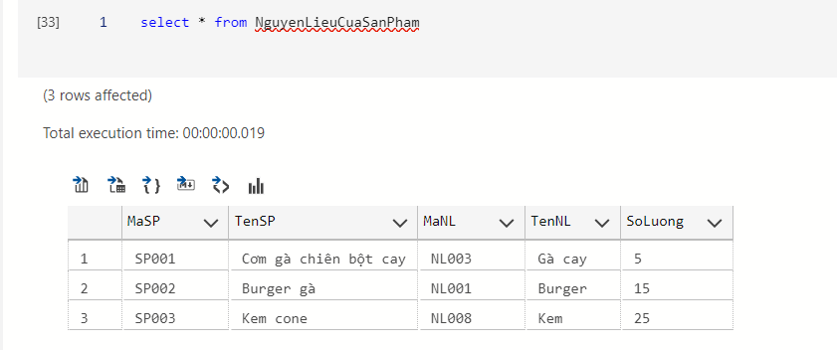

# Tạo user và phân quyền

## Bảng phân quyền

|  |  |  |
| --- | --- | --- |
| **BẢNG PHÂN QUYỀN** | | |
| **Quan hệ** | **Nhân viên (nhanvien002)** | **Quản lý (admin007)** |
| NhanVien | N | CRUD |
| NhaCungCap | N | CRUD |
| NguyenLieu | N | CRUD |
| SanPham | R | CRUD |
| LichLamViec | R | CRUD |
| ThamGiaLamViec | R | CRUD |
| DonHangMua | CR | CR |
| ChiTietDonHang | CR | CR |
| MaGiamGia | N | CRUD |

Ghi chú:

* C – Create: Tạo
* R – Read: Xem
* U – Update: Chỉnh sửa
* D – Delete: Xóa
* N – None: Không được phép

## Cài đặt phân quyền

|  |
| --- |
| USE QUANLYCUAHANG  -- tạo nhóm quyền  CREATE ROLE Admini  CREATE ROLE NhanVien  -- cấp quyền cho nhóm  GRANT SELECT,INSERT,UPDATE,DELETE ON dbo.NhanVien TO Admini WITH GRANT OPTION  GRANT SELECT,INSERT,UPDATE,DELETE ON dbo.NhaCungCap TO Admini WITH GRANT OPTION  GRANT SELECT,INSERT,UPDATE,DELETE ON dbo.NguyenLieu TO Admini WITH GRANT OPTION  GRANT SELECT,INSERT,UPDATE,DELETE ON dbo.SanPham TO Admini WITH GRANT OPTION  GRANT SELECT,INSERT,UPDATE,DELETE ON dbo.LichLamViec TO Admini WITH GRANT OPTION  GRANT SELECT,INSERT,UPDATE,DELETE ON dbo.ThamGiaLamViec TO Admini WITH GRANT OPTION  GRANT SELECT,INSERT ON dbo.DonHangMua TO Admini WITH GRANT OPTION  GRANT SELECT,INSERT ON dbo.ChiTietDonHang TO Admini WITH GRANT OPTION  GRANT SELECT,INSERT,UPDATE,DELETE ON dbo.MaGiamGia TO Admini WITH GRANT OPTION  Grant execute to Admini  Grant Select to Admini  GRANT SELECT ON dbo.SanPham TO NhanVien WITH GRANT OPTION  GRANT SELECT ON dbo.LichLamViec TO NhanVien WITH GRANT OPTION  GRANT SELECT ON dbo.ThamGiaLamViec TO NhanVien WITH GRANT OPTION  GRANT SELECT,INSERT ON dbo.DonHangMUA TO NhanVien WITH GRANT OPTION  GRANT SELECT,INSERT ON dbo.ChiTietDonHang TO NhanVien WITH GRANT OPTION  -- thực thi các stored  -- tạo login  CREATE LOGIN admin007 WITH PASSWORD = 'iamadmin007'  CREATE LOGIN nhanvien002 WITH PASSWORD = 'iamstaff002'  -- tạo user  CREATE USER  admin007 FOR LOGIN Admin007  CREATE USER nhanvien002 FOR LOGIN Nhanvien002  -- phân quyền cho user  go  SP_addRoleMember 'Admini','admin007'  go  SP_addRoleMember 'NhanVien','nhanvien002' |

# Tạo giao diện

## Form: Đăng nhập

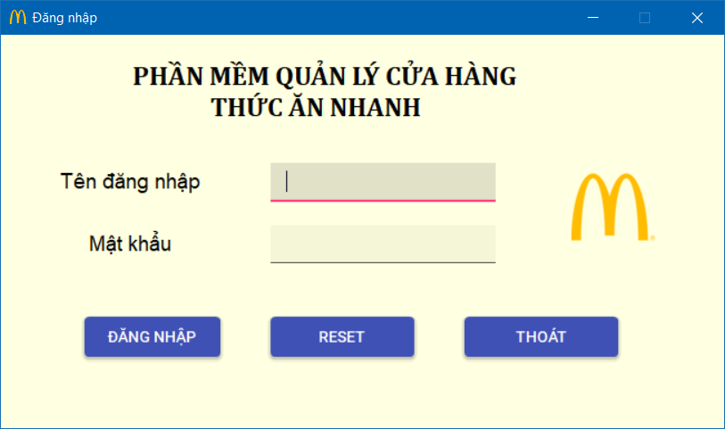

Hiển thị màn hình để người dùng (nhân viên/quản lí đăng nhập vào hệ thống)

## Màn hình chính

Hiển thị các thông tin về tài khoản hiện tại, quyền hạn

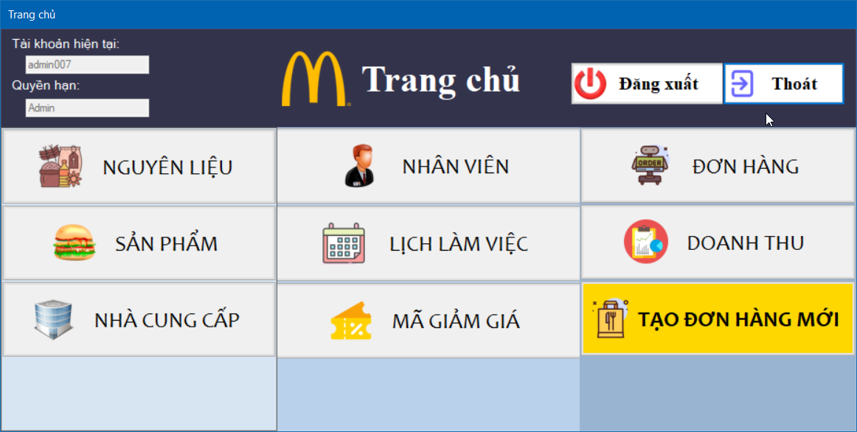

*Màn hình chính (Quản lý)*

Tài khoản được phân quyền Quản lý có các chức năng để thao tác nguyên liệu, nhân viên, đơn hàng, sản phẩm, lịch làm, chi tiết đơn hàng, nhà cung cấp, mã giảm giá, doanh thu và các chức năng tạo đơn hàng, đăng xuất, thoát.

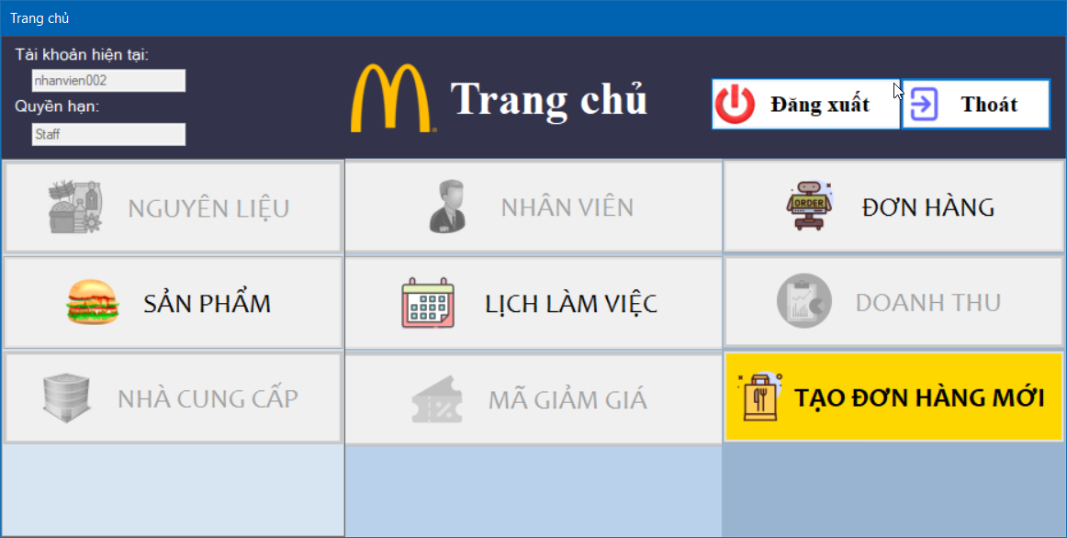

*Màn hình chính (Nhân viên)*

Tài khoản được phân quyền Nhân viên chỉ có các chức năng xem sản phẩm, xem lịch làm việc, xem đơn hàng mua, tạo đơn hàng mới và các chức năng tạo đơn hàng, đăng xuất, thoát.

## Danh sách nguyên liệu, thêm, sửa, xóa nguyên liệu

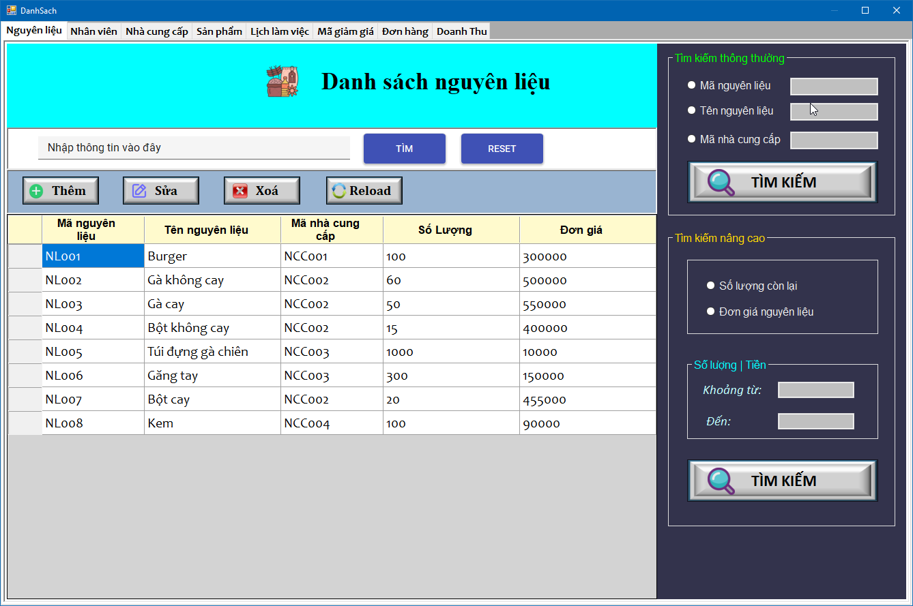

-Danh sách nguyên liệu sẽ hiện thị thông tin các nguyên liệu, bên cạnh đó sẽ có những chức năng thêm, sửa, xóa, reload, reset và tìm kiếm:

* Chức năng “Thêm” nguyên liệu: khi người dùng bấm vào nút “Thêm” thì màn hình sẽ hiện thị 1 form nguyên liệu như sau:

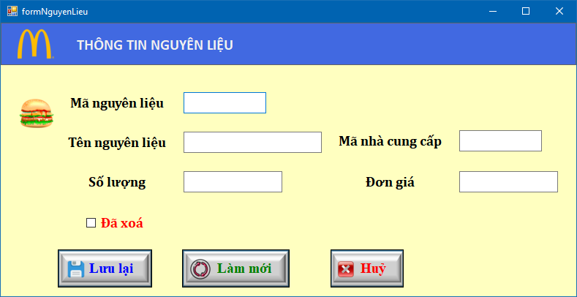

Sau đó chúng ta nhập đầy đủ thông tin như trên form hiện thị , sau đó bấm lưu lại thì nguyên liệu đó sẽ được lưu vào database và load lên datagridview (chú ý là mã nguyên liệu không được trùng với mã nguyên liệu đã có trong database), form này cũng có nút “Làm mới” là khi người dùng bấm vào sẽ xóa hết tất cả thông tin được hiện ở ô input, nút “Hủy” là sẽ thoát khỏi form và không lưu thông tin hiện tại.

* Chức năng “Sửa” nguyên liệu : khi người dùng chọn 1 dòng trên datagidview và bấm vào nút “Sửa” thì sẽ hiện lên form nguyên liệu với đầy đủ thông tin của dòng mà người dùng đã chọn trong datagridview

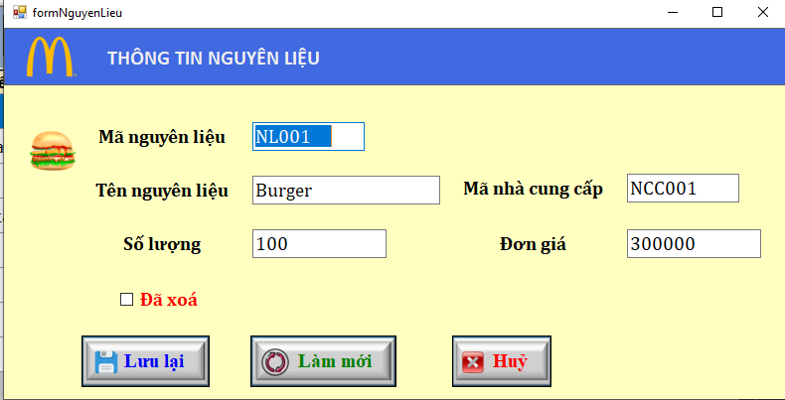

Sau đó mình muốn chọn thông tin nào cần sửa thì người dùng bấm vào thông tin đó và sửa (lưu ý là sẽ không cho sửa mã nguyên liệu vì đây là khóa chính), form này cũng có nút “Làm mới” là khi người dùng bấm vào sẽ xóa hết tất cả thông tin được hiện ở ô input, nút “Hủy” là sẽ thoát khỏi form và không lưu thông tin hiện tại

* Chức năng “Xóa” nguyên liệu : khi người dùng chọn 1 dòng trong datagridview và bấm vào nút xóa thì dữ liệu của nguyên liệu đó sẽ bị xóa trên datagridview và sau này chạy chương trình nó cũng sẽ không hiện lên nữa, còn trong database thì cột “DaXoa” của nguyên liệu đó sẽ bằng 1
* Chức năng “Reload”: khi người dùng bấm vào nút Reload thì toàn bộ database sẽ được load lại lên datagridview
* Chức năng “tìm kiếm”: sẽ chia thành 2 loại là tìm kiếm thông thường và tìm kiếm nâng cao:
* Tìm kiếm thông thường là người dùng sẽ được chọn tìm kiếm theo “Mã nguyên liệu”, “Tên nguyên liệu”, “Mã nhà cung cấp” và nhập đúng thông tin mà người dùng đã chọn ở input bên cạnh tương ứng.
* Tìm kiếm nâng cao là người dùng sẽ được chọn tìm kiếm theo “Số lượng còn lại” hoặc “Đơn giá nguyên liệu” và sau đó điền đúng thông tin đã chọn tìm kiếm ở ô input “Số lượng | Tiền” bên dưới.
* Chức năng “ Reset” : khi người dùng bấm vào nút reset thì toàn bộ input ở mục tìm kiếm sẽ được xóa.

## Danh sách nhân viên

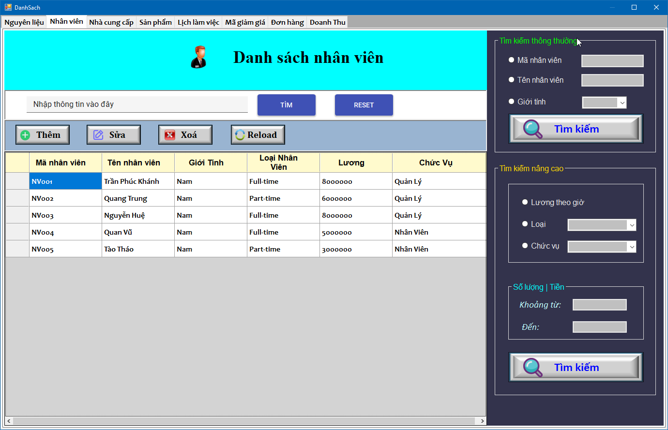

-Danh sách nhân viên là hiện thị toàn bộ thông tin của nhân viên làm viêc ở cửa hàng và có các chức năng thêm, sửa, xóa, reload, tìm kiếm, reset.

* Chức năng “Thêm” nhân viên: khi người dùng bấm vào nút “Thêm” thì màn hình sẽ hiện thị 1 form nhân viên như sau:

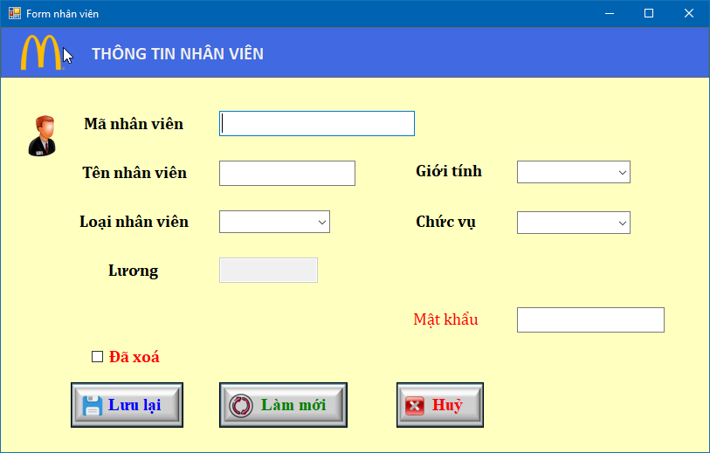

Sau đó chúng ta nhập đầy đủ thông tin như trên form hiện thị , sau đó bấm “Lưu lại” thì nhân viên đó sẽ được lưu vào database và load lên datagridview (chú ý là mã nhân viên không được trùng với mã nhân viên đã có trong database), form này cũng có nút “Làm mới” là khi người dùng bấm vào sẽ xóa hết tất cả thông tin được hiện ở ô input, nút “Hủy” là sẽ thoát khỏi form và không lưu thông tin hiện tại.

* Chức năng “Sửa” nhân viên : khi chúng ta chọn 1 dòng trên datagidview và bấm vào nút sửa thì sẽ hiện lên form nhân viên với đầy đủ thông tin của dòng mà mình đã chọn trong datagridview

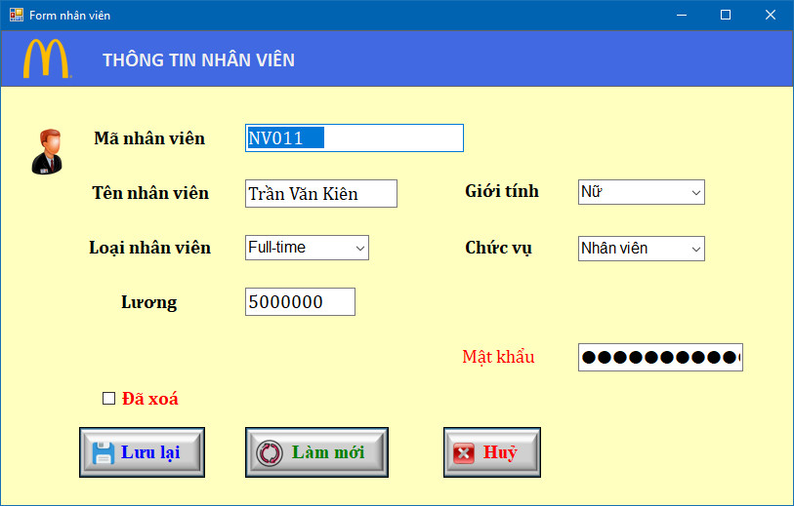

Sau đó mình muốn chọn thông tin nào cần sửa thì mình bấm vào thông tin đó và sửa (lưu ý là sẽ không cho sửa mã nhân viên vì đây là khóa chính), form này cũng có nút “Làm mới” là khi người dùng bấm vào sẽ xóa hết tất cả thông tin được hiện ở ô input, nút “Hủy” là sẽ thoát khỏi form và không lưu thông tin hiện tại

* Chức năng “Xóa” nhân viên : khi minh chọn 1 dòng trong datagridview và bấm vào nút xóa thì dữ liệu của nhân viên đó sẽ bị xóa trên datagridview và sau này chạy chương trình nó cũng sẽ không hiện lên nữa, còn trong database thì cột “DaXoa” của nhân viên đó sẽ bằng 1
* Chức năng “Reload”: khi bấm vào nút Reload thì toàn bộ database sẽ được load lại lên datagridview
* Chức năng “tìm kiếm”: sẽ chia thành 2 loại là tìm kiếm thông thường và tìm kiếm nâng cao:
* Tìm kiếm thông thường là người dùng sẽ được chọn tìm kiếm theo “Mã nhân viên”, “Tên nhân viên”, “Giới tính” và nhập đúng thông tin mà người dùng đã chọn ở input bên cạnh tương ứng.
* Tìm kiếm nâng cao là người dùng sẽ được chọn tìm kiếm theo “Lương theo giờ” hoặc “Loại” hoặc “Chức vụ” và sau đó điền đúng thông tin đã chọn tìm kiếm ở ô input “Số lượng | Tiền” bên dưới.
* Chức năng “ Reset” : khi người dùng bấm vào nút reset thì toàn bộ input ở phần tìm kiếm sẽ được xóa.

## Danh sách nhà cung cấp

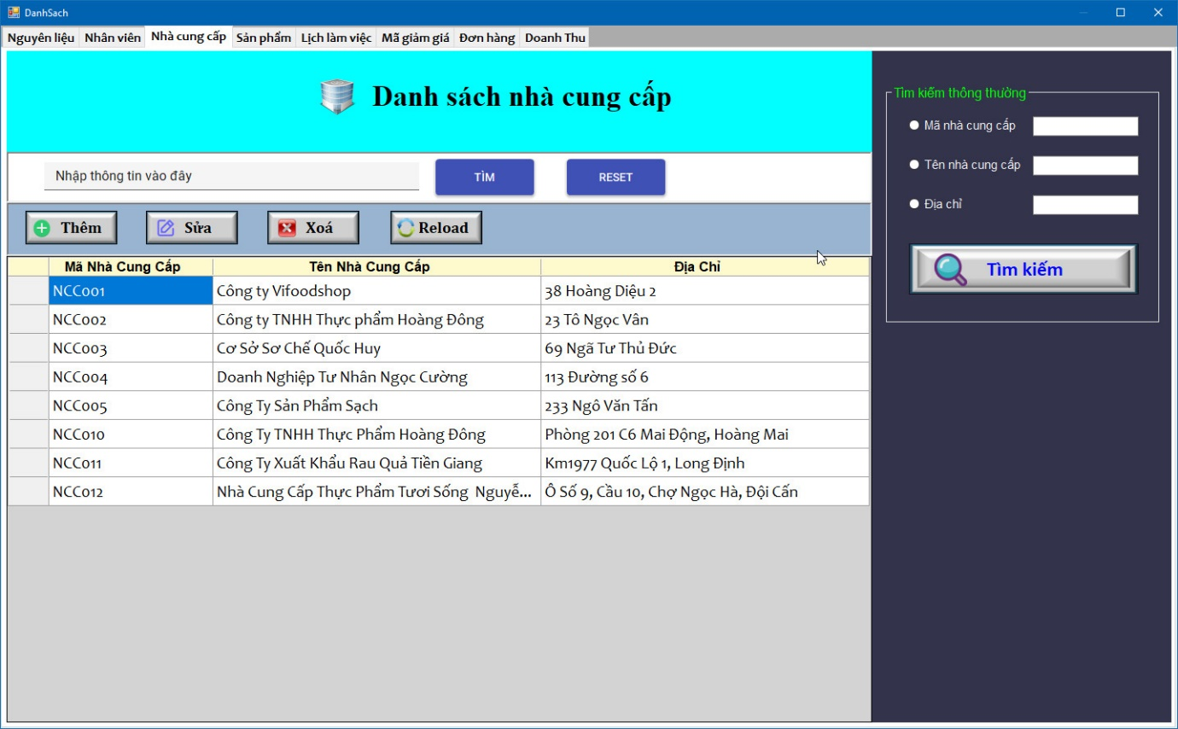

-Danh sách nhà cung cấp là hiện thị toàn bộ thông tin của nhà cung cấp và có các chức năng thêm, sửa, xóa, reload, tìm kiếm, reset.

* Chức năng “Thêm” nhà cung cấp: khi người dùng bấm vào nút “Thêm” thì màn hình sẽ hiện thị 1 form nhà cung cấp như sau:

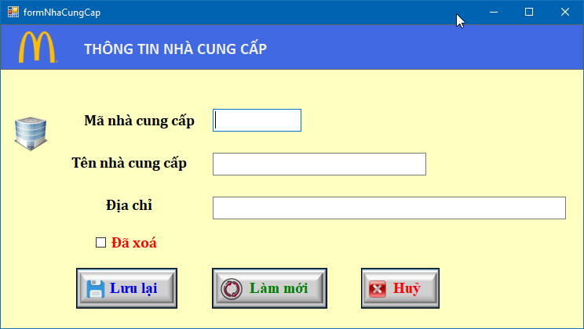

Sau đó chúng ta nhập đầy đủ thông tin như trên form hiện thị , sau đó bấm “Lưu lại” thì nhà cung cấp đó sẽ được lưu vào database và load lên datagridview (chú ý là mã nhà cung cấp không được trùng với mã nhà cung cấp đã có trong database), form này cũng có nút “Làm mới” là khi người dùng bấm vào sẽ xóa hết tất cả thông tin được hiện ở ô input, nút “Hủy” là sẽ thoát khỏi form và không lưu thông tin hiện tại.

* Chức năng “Sửa” nhà cung cấp : khi chúng ta chọn 1 dòng trên datagidview và bấm vào nút “Sửa” thì sẽ hiện lên form nhà cung cấp với đầy đủ thông tin của dòng mà mình đã chọn trong datagridview

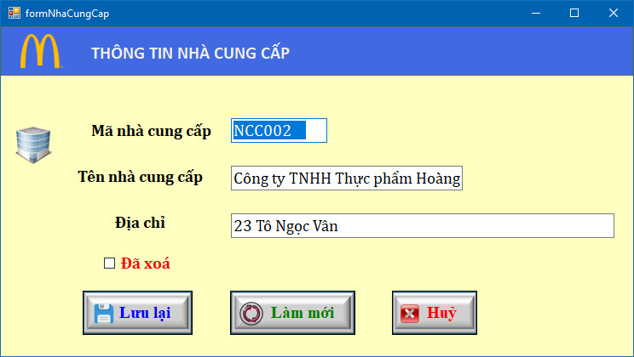

Sau đó mình muốn chọn thông tin nào cần sửa thì mình bấm vào thông tin đó và sửa (lưu ý là sẽ không cho sửa mã nhà cung cấp vì đây là khóa chính), form này cũng có nút “Làm mới” là khi người dùng bấm vào sẽ xóa hết tất cả thông tin được hiện ở ô input, nút “Hủy” là sẽ thoát khỏi form và không lưu thông tin hiện tại

* Chức năng “Xóa” nhà cung cấp : khi minh chọn 1 dòng trong datagridview và bấm vào nút xóa thì dữ liệu của nhà cung cấp đó sẽ bị xóa trên datagridview và sau này chạy chương trình nó cũng sẽ không hiện lên nữa, còn trong database thì cột “DaXoa” của nhà cung cấp đó sẽ bằng 1
* Chức năng “Reload”: khi bấm vào nút Reload thì toàn bộ database sẽ được load lại lên datagridview
* Chức năng “tìm kiếm”: người dùng có thể tìm kiếm theo “Mã nhà cung cấp”,”Tên nhà cung cấp”, “Địa chỉ”.Khi chọn vào nút mình cần tìm kiếm theo thông tin nào và điền thông tin đó vào ô input bên cạnh tương ứng.
* Chức năng “ Reset” : khi người dùng bấm vào nút reset thì toàn bộ input ở phần tìm kiếm sẽ được xóa.

## Danh sách sản phẩm

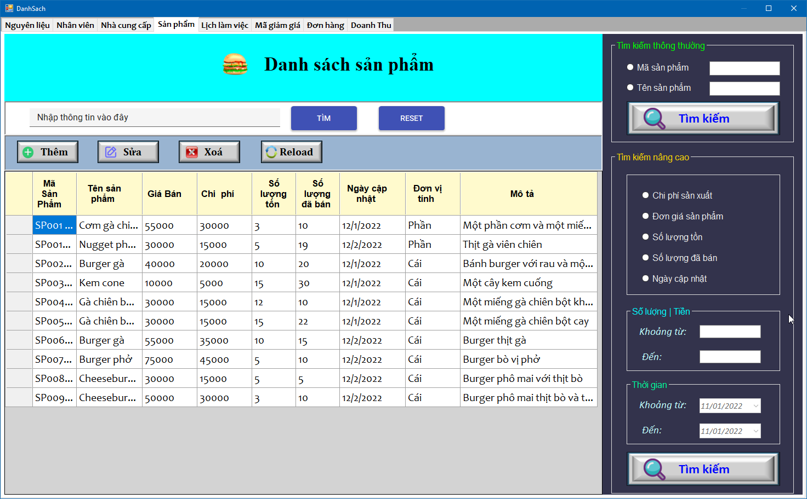

-Danh sách sản phẩm là hiện thị toàn bộ thông tin của sản phẩm và có các chức năng thêm, sửa, xóa, reload, tìm kiếm, reset.

* Chức năng “Thêm” sản phẩm: khi người dùng bấm vào nút “Thêm” thì màn hình sẽ hiện thị 1 form sản phẩm như sau:

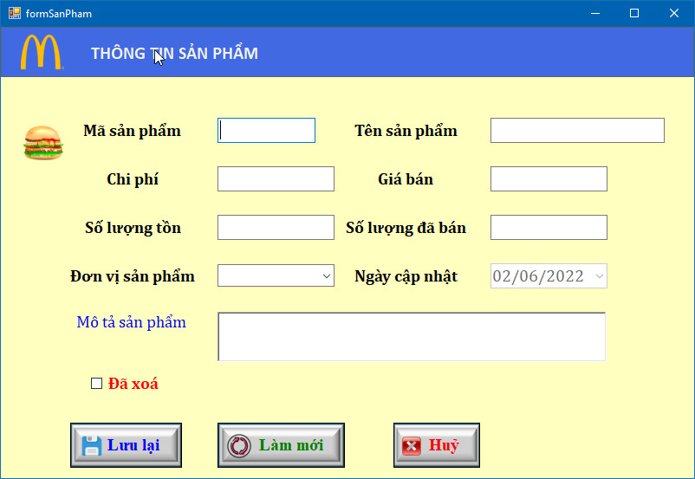

Sau đó chúng ta nhập đầy đủ thông tin như trên form hiện thị , sau đó bấm “Lưu lại” thì sản phẩm đó sẽ được lưu vào database và load lên datagridview (chú ý là mã sản phẩm không được trùng với sản phẩm đã có trong database), form này cũng có nút “Làm mới” là khi người dùng bấm vào sẽ xóa hết tất cả thông tin được hiện ở ô input, nút “Hủy” là sẽ thoát khỏi form và không lưu thông tin hiện tại.

* Chức năng “Sửa” sản phẩm : khi chúng ta chọn 1 dòng trên datagidview và bấm vào nút “Sửa” thì sẽ hiện lên form sản phẩm với đầy đủ thông tin của dòng mà mình đã chọn trong datagridview



Sau đó mình muốn chọn thông tin nào cần sửa thì mình bấm vào thông tin đó và sửa (lưu ý là sẽ không cho sửa mã sản phẩm vì đây là khóa chính), form này cũng có nút “Làm mới” là khi người dùng bấm vào sẽ xóa hết tất cả thông tin được hiện ở ô input, nút “Hủy” là sẽ thoát khỏi form và không lưu thông tin hiện tại

* Chức năng “Xóa” sản phẩm : khi minh chọn 1 dòng trong datagridview và bấm vào nút xóa thì dữ liệu của sản phẩm đó sẽ bị xóa trên datagridview và sau này chạy chương trình nó cũng sẽ không hiện lên nữa, còn trong database thì cột “DaXoa” của sản phẩm đó sẽ bằng 1
* Chức năng “Reload”: khi bấm vào nút Reload thì toàn bộ database sẽ được load lại lên datagridview
* Chức năng “tìm kiếm”: sẽ chia theo 2 kiểu tìm kiếm cho người dùng là “Tìm kiếm thông thường” và “Tìm kiếm nâng cao”:
* Tìm kiếm thông thường là cho phép người dùng tìm kiếm theo “Mã sản phẩm”, “Tên sản phẩm” và nếu chọn tìm kiếm cái nào thì sẽ ghi thông tin tương ứng ở ô input tương ứng bên cạnh.
* Tìm kiếm nâng cao là người dùng sẽ được chọn tìm kiếm theo “Chi phí sản xuất” hoặc “Đơn giá giá sản phẩm” hoặc “Số lượng tồn” hoặc “Số lượng đã bán” hoặc “Ngày cập nhât”và sau đó điền đúng thông tin đã chọn tìm kiếm ở ô input “Số lượng | Tiền” hoặc ô input “Thời gian” bên dưới.

* Chức năng “ Reset” : khi người dùng bấm vào nút reset thì toàn bộ input ở phần tìm kiếm sẽ được xóa.

## Danh sách lịch làm việc

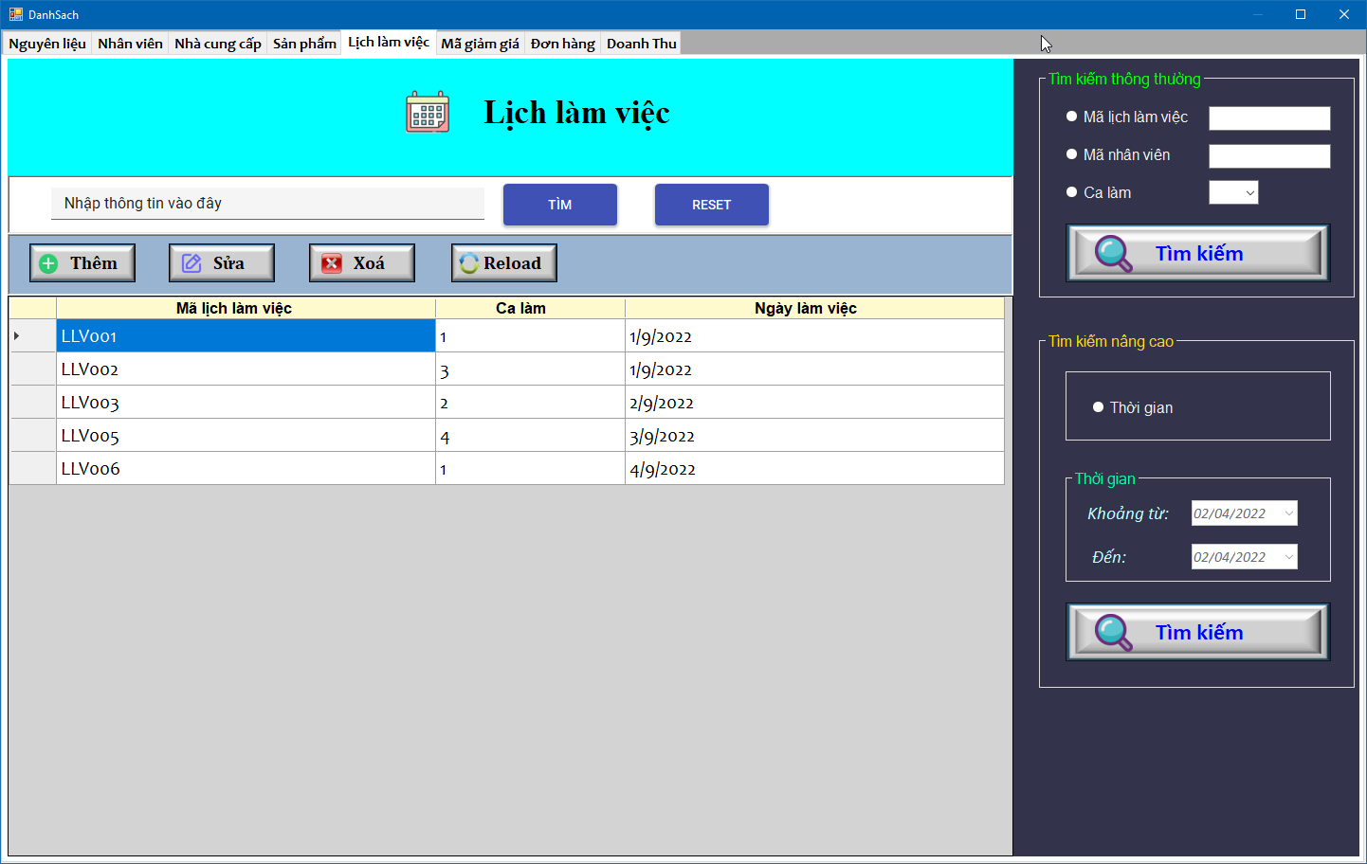

-Danh sách lịch làm việc là hiện thị toàn bộ thông tin của lịch làm việc và có các chức năng thêm, sửa, xóa, reload, tìm kiếm, reset.

* Chức năng “Thêm” lịch làm việc: khi người dùng bấm vào nút “Thêm” thì màn hình sẽ hiện thị 1 form lịch làm việc như sau:

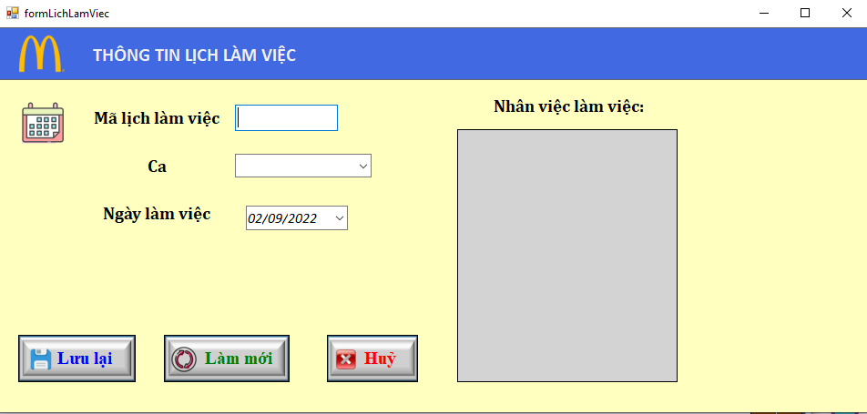

Sau đó chúng ta nhập đầy đủ thông tin như trên form hiện thị , sau đó bấm “Lưu lại” thì lịch làm việc đó sẽ được lưu vào database và load lên datagridview (chú ý là mã lịch làm việc không được trùng với mã lịch làm việc đã có trong database), form này cũng có nút “Làm mới” là khi người dùng bấm vào sẽ xóa hết tất cả thông tin được hiện ở ô input, nút “Hủy” là sẽ thoát khỏi form và không lưu thông tin hiện tại.

* Chức năng “Sửa” lịch làm việc : khi chúng ta chọn 1 dòng trên datagidview và bấm vào nút “Sửa” thì sẽ hiện lên form lịch làm việc với đầy đủ thông tin của dòng mà mình đã chọn trong datagridview



Sau đó mình muốn chọn thông tin nào cần sửa thì mình bấm vào thông tin đó và sửa (lưu ý là sẽ không cho sửa mã lịch làm việc vì đây là khóa chính), form này cũng có nút “Làm mới” là khi người dùng bấm vào sẽ xóa hết tất cả thông tin được hiện ở ô input, nút “Hủy” là sẽ thoát khỏi form và không lưu thông tin hiện tại

* Chức năng “Xóa” lịch làm việc : khi minh chọn 1 dòng trong datagridview và bấm vào nút xóa thì dữ liệu của lịch làm việc đó sẽ bị xóa trên datagridview và sau này chạy chương trình nó cũng sẽ không hiện lên nữa, còn trong database thì cột “DaXoa” của lịch làm việc đó sẽ bằng 1
* Chức năng “Reload”: khi bấm vào nút Reload thì toàn bộ database sẽ được load lại lên datagridview
* Chức năng “tìm kiếm”: sẽ chia theo 2 kiểu tìm kiếm cho người dùng là “Tìm kiếm thông thường” và “Tìm kiếm nâng cao”:
* Tìm kiếm thông thường là cho phép người dùng tìm kiếm theo “Mã lịch làm việc”, “Mã nhân viên”,“Ca làm” và nếu chọn tìm kiếm cái nào thì sẽ ghi thông tin tương ứng ở ô input tương ứng bên cạnh.
* Tìm kiếm nâng cao là người dùng sẽ được chọn tìm kiếm theo “Thời gian” sau đó điền đúng thông tin đã chọn tìm kiếm vào ô input “Thời gian” bên dưới.

* Chức năng “ Reset” : khi người dùng bấm vào nút reset thì toàn bộ input ở phần tìm kiếm sẽ được xóa.

## Danh sách mã giảm giá

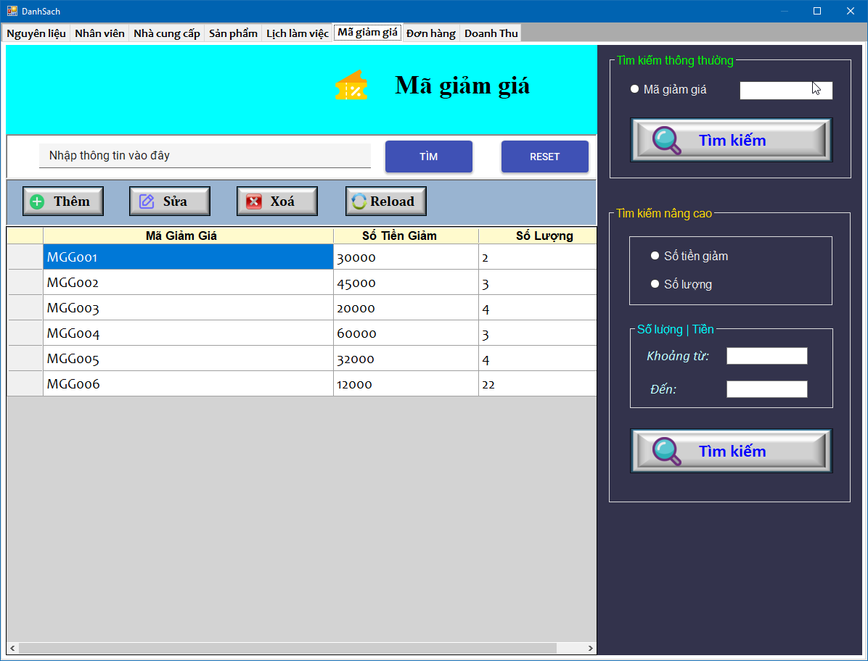

-Danh sách mã giảm giá là hiện thị toàn bộ thông tin của lịch làm việc và có các chức năng thêm, sửa, xóa, reload, tìm kiếm, reset.

* Chức năng “Thêm” mã giảm giá : khi người dùng bấm vào nút “Thêm” thì màn hình sẽ hiện thị 1 form mã giảm giá như sau:

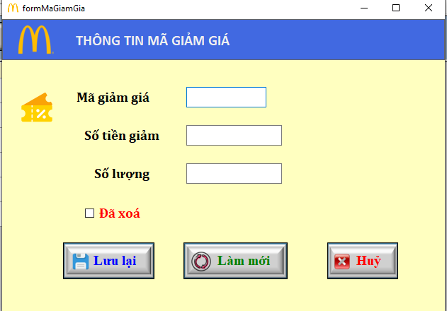

Sau đó chúng ta nhập đầy đủ thông tin như trên form hiện thị , sau đó bấm “Lưu lại” thì mã giảm giá đó sẽ được lưu vào database và load lên datagridview (chú ý là mã giảm giá không được trùng với mã giảm giá đã có trong database), form này cũng có nút “Làm mới” là khi người dùng bấm vào sẽ xóa hết tất cả thông tin được hiện ở ô input, nút “Hủy” là sẽ thoát khỏi form và không lưu thông tin hiện tại.

* Chức năng “Sửa” mã giảm giá : khi chúng ta chọn 1 dòng trên datagidview và bấm vào nút “Sửa” thì sẽ hiện lên form mã giảm giá với đầy đủ thông tin của dòng mà mình đã chọn trong datagridview

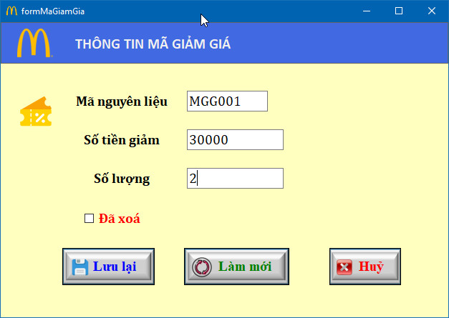

Sau đó mình muốn chọn thông tin nào cần sửa thì mình bấm vào thông tin đó và sửa (lưu ý là sẽ không cho sửa mã giảm giá vì đây là khóa chính), form này cũng có nút “Làm mới” là khi người dùng bấm vào sẽ xóa hết tất cả thông tin được hiện ở ô input, nút “Hủy” là sẽ thoát khỏi form và không lưu thông tin hiện tại

* Chức năng “Xóa” mã giảm giá: khi minh chọn 1 dòng trong datagridview và bấm vào nút xóa thì dữ liệu của giảm giảm giá đó sẽ bị xóa trên datagridview và sau này chạy chương trình nó cũng sẽ không hiện lên nữa, còn trong database thì cột “DaXoa” của mã giảm giá đó sẽ bằng 1
* Chức năng “Reload”: khi bấm vào nút Reload thì toàn bộ database sẽ được load lại lên datagridview
* Chức năng “tìm kiếm”: sẽ chia theo 2 kiểu tìm kiếm cho người dùng là “Tìm kiếm thông thường” và “Tìm kiếm nâng cao”:
* Tìm kiếm thông thường là cho phép người dùng tìm kiếm theo “Mã giảm giả” và nếu chọn tìm kiếm cái nào thì sẽ ghi thông tin tương ứng ở ô input tương ứng bên cạnh.
* Tìm kiếm nâng cao là người dùng sẽ được chọn tìm kiếm theo “Số tiền giảm” hoặc “Số lượng” sau đó điền đúng thông tin đã chọn tìm kiếm vào ô input “Số lượng|Tiền” bên dưới.

* Chức năng “ Reset” : khi người dùng bấm vào nút reset thì toàn bộ input ở phần tìm kiếm sẽ được xóa.

## Danh sách đơn hàng

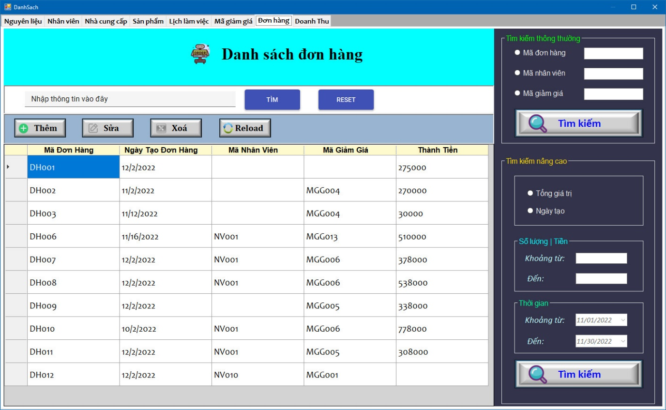

## Danh sách doanh thu

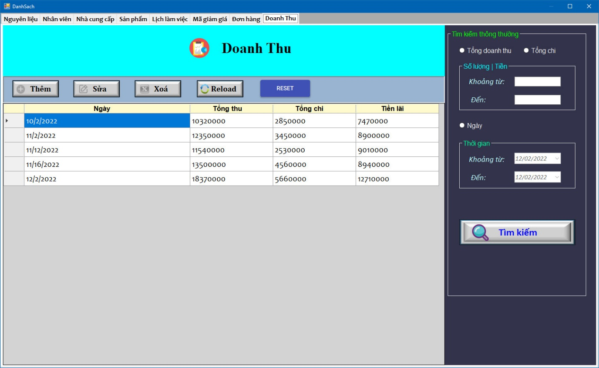

## Tạo đơn hàng mới

